Правительство Российской Федерации

федеральное государственное автономное образовательное учреждение высшего профессионального образования

"Национальный исследовательский университет   
"Высшая школа экономики"

###### Факультет "Экономика"

###### Кафедра финансового менеджмента

Допускаю к защите

Заведующий кафедрой

к.э.н.

доцент кафедры финансового менеджмента

Шакина Елена Анатольевна

«______» __________________20____

###### ВЫПУСКНАЯ КВАЛИФИКАЦИОННАЯ РАБОТА

На тему: **Исследование ключевых драйверов стоимости компании**

Студент группы № Э-09-3

Быков Владимир Николаевич

________________________

подпись

Научный руководитель

к.э.н.,

доцент кафедры финансового менеджмента

Молодчик Мария Анатольевна

________________________

подпись

Пермь, 2013 г.

Оглавление

Введение 3

1. Теоретические аспекты формирования стоимости компании 5

1.1 Стоимость компании: история вопроса и базовые понятия 5

1.2 Создание стоимости компании: ключевые драйверы 10

1.3 Проблема эндогенности при анализе стоимости компании: базовые аспекты и пути решения, модель фиксированных эффектов 17

2. Эконометрический анализ драйверов стоимости компании 26

2.1 Описание и анализ выборочной совокупности 26

2.2 Спецификация модели, описательные статистики, корреляционный анализ 33

2.3 Результаты тестирования моделей, анализ проблемы эндогенности 38

Заключение 42

СПИСОК ИСПОЛЬЗОВАННОЙ ЛИТЕРАТУРЫ 44

Приложение 1 46

Приложение 2 49

Приложение 3 50

# Введение

Внимание инвесторов и аналитиков при анализе компании, как правило, обращено на фундаментальные показатели эффективности фирмы. Одним из таких индикаторов является общая стоимость (ценность) экономического субъекта. При обозначении в литературе значимых факторов стоимости механизм их перехода в результирующий показатель остается спорным вопросом среди экономистов.

Кроме того, в литературе не исключается возможность влияния внешних шоков, таких как экономический кризис, на механизм создания стоимости фирмы. Под изменением механизма перехода факторов в ценность компании мы понимаем не исключение старых факторов и появление новых (фундаментальные факторы остаются значимыми в любых экономических условиях), а скорее снижение или повышение приоритетности для компании определенного фактора по сравнению с другими.

Таким образом, целью данной работы является выявление значимых факторов стоимости, в особенности – драйверов ценности фирмы, а также выявление изменений в приоритетности среди этих ключевых факторов под воздействием кризисных явлений.

Для достижения поставленной цели необходимо выполнение следующих задач: выявление набора драйверов стоимости фирмы, обозначение их для целей эмпирического анализа, а также построение релевантной эконометрической модели, позволяющей сделать вывод о возможности спада в экономике повлиять на процесс создания ценности фирмы. Последняя задача требует рассмотрения и попытки решения проблемы эндогенности.

Таким образом, объектом данной работы является стоимость компании. Предметом исследования выступает механизм взаимодействия ключевых факторов при формировании стоимости фирмы и возможность влияния на данный механизм внешних кризисных явлений.

Основными методами исследования можно назвать анализ предшествующей литературы и эконометрическое моделирование. Построение моделей сопровождается сбором и анализом информации.

Результаты исследования могут обладать практической значимостью для представителей бизнеса (собственников) и менеджеров, ответственных за принятие стратегических решений в компании. Для фирм данная работа может сделать вклад в понимание механизма создания стоимости.

Работа состоит из двух частей: теоретической и практической. В теоретической части будут приведены исторические предпосылки анализа, базовые термины теории стоимости, будет проанализирована литература по теме драйверов стоимости фирмы, а также рассмотрена проблема эндогенности, связанная с эконометрическим моделированием в области корпоративных финансов. Практическая часть будет содержать этапы эконометрического моделирования: описание и ограничение выборочной совокупности для целей исследования, определение набора независимых переменных и спецификации моделей, а также представление результатов, их анализ с точки зрения проблемы эндогенности.

## Теоретические аспекты формирования стоимости компании

## Стоимость компании: история вопроса и базовые понятия

Одним из понятий, рассматриваемых в данной работе, является стоимость компании. Рассмотрим его более подробно. Сначала обозначим некоторые допущения, необходимые для исследования. Затем познакомимся с историческим аспектом вопроса.

Пусть в нашей работе понятия «цена» и «стоимость (ценность)» будут эквивалентными. Это, по нашему мнению, не должно повлиять на суть рассуждения. В одних случаях стоимость можно получить путем перемножения цены на количество (тогда зависимость между ценой и стоимостью – пропорциональная), в других — понятия цена и стоимость могут быть полностью эквивалентными (когда, например, оцениваемый объект неделим).

Таким образом, мы можем равнозначно оперировать понятиями «цена» и «стоимость», даже если рассматриваем множество современных объектов, на которых предъявляется спрос. На наш взгляд, большая работа на эту тему была проделана учеными-экономистами во время формирования базовых концепций экономической теории. Кратко опишем основные мысли ученых о стоимости.

А. Смит рассматривал цену товара с точки зрения затрат труда, необходимых на его создание. Он был основателем так называемой трудовой теории стоимости. Эта теория базируется на том, что «труд утомителен» [1, с. 44] и для каждого человека он приносит «телесные и душевные тяготы» [1, с. 44]. Теория становится более понятной, если рассмотреть время написания книги «Богатство народов»: в Англии было развито мелкое производство, промышленная революция еще не свершилась, не было крупных предприятий, объединявших в себе большое количество рабочих. Все это говорит о том, что для человека того времени было совершенно естественным выражать стоимость товара в количестве труда (тяжелого для него), которое он может приобрести взамен произведенного продукта. «Действительная стоимость всякого предмета для человека, который приобрел его и который хочет продать его или обменять на какой-либо другой предмет, состоит в труде и усилиях, от которых он может избавить себя и которые он может возложить на других людей» [5, с. 38], - писал А. Смит.

Трудовая теория стоимости была развита К. Марксом в его теории прибавочной стоимости. Однако, как утверждает Блауг, «для любых практических проблем ценообразования марксистская теория ценности более чем бесполезна» [1, с. 218]. Добавочная ценность в системе К. Маркса образуется, когда рабочий начинает создавать продукт, по стоимости превосходящий оплату его труда. Можно согласиться с Блаугом о том, что теория добавочной стоимости больше затрагивает вопросы распределения дохода (Блауг, 1994), нежели объясняет, что входит в цену или стоимость и что на них влияет. Однако, несомненно, теория Маркса не противоречила общепринятым экономическим идеям (например, Маркс выдвигал идею, что долгосрочные цены определяются долгосрочными издержками производства (Блауг, 1994)), а наоборот – дополняла их и приводила к постановке вопросов, которые способствовали их дальнейшему развитию.

Основы современного понимания цены были заложены такими учеными, как А. Маршалл, Л. Вальрас, У. Джевенс и др. После маржиналистской революции экономистами стали использоваться такие понятия, как «предельные величины» и «поведение потребителя». Открытие закона убывающей предельной полезности привело к тому, что объективное обоснование цены (на основе издержек) соединилось с субъективным обоснованием (теперь учитывается предельная полезность). Понятие предельной полезности помогло А. Маршаллу объяснить парадокс воды и алмазов, а также наклон кривой спроса. Кроме того, Маршалл связал спрос и предложение, что является основой для понимания цены в современной науке: «Неоднократный акцент Маршалла на "двух лезвиях" спроса и предложения как ничто другое заставил понять действия обеих сил — технологии производства и потребительских предпочтений в определении относительных цен» [1, с. 390].

Таким образом, факторы, влияющие на цену любого объекта в той же мере, что и на стоимость, это объективные факторы, связанные с редкостью блага или ресурсов для его создания, сложностью технологии, а также факторы, связанные с субъективной оценкой индивидом прироста полезности от потребления дополнительной единицы блага.

Итак, мы познакомились с историей вопроса. Перейдем к рассмотрению одного из объектов изучения данной работы - стоимости компании.

Рассмотрим различные виды стоимости:

1. *Рыночная стоимость компании* («company market value») – это сумма рыночной капитализации фирмы и рыночной стоимости долга компании.
2. *Рыночная капитализация* (рыночная стоимость собственного капитала) – это произведение цены акции и количества выпушенных акций (Fernandez, 2002; Коупленд, 2007). Приведем некоторые пояснения относительно рыночной стоимости компании.

Следует заметить, что при продаже компании (или её доли) продавцы или аналитики рассчитывают стоимость собственного капитала (не рыночную стоимость компании). Стоимость долга является частью всей рыночной ценности фирмы, но при продаже права на неё, очевидно, остаются у кредиторов.

Также важным замечанием является то, что ценность компании может быть различной с точки зрения покупателя и с точки зрения продавца и, следовательно, не совпадать с ценой сделки. Это несовпадение может быть объяснено множеством причин (например, выгода покупателя от приобретения компании может отличаться от той суммы, в которую продавец оценивает активы компании) (Fernandez, 2002).

Развивая вопрос об оценке рыночной стоимости компании, мы не можем оставить без внимания понятие «премия за контроль». Как правило, цена акции при продаже крупного пакета или всей фирмы значительно выше текущей рыночной котировки вследствие встраивания в цену премии за контроль (Чиркова, 2005). Таким образом, не всегда рыночная стоимость собственного капитала компании равняется ее рыночной капитализации.

1. *Балансовая стоимость компании* («book value» или «net worth») – это стоимость собственного капитала фирмы по балансу. Кроме того, согласно принципам бухгалтерского учета это понятие может быть определено как разница между совокупными активами компании и ее обязательствами (а значит, совокупная балансовая стоимость активов и прав, принадлежащих компании, после удовлетворения требований третьих сторон) (Fernandez, 2002).
2. *Внутренняя стоимость* («intrinsic value» или «underlying value») – «это стоимость, приписанная фирме хорошо известным аналитиком, который не только корректно оценил ожидаемые денежные потоки фирмы, но и верно определил ставку дисконтирования для данных потоков, при этом его оценки были абсолютно точными» [2, с. 16]. Как можно заметить, внутренняя стоимость компании является теоретическим понятием, в котором учитывается вся информация и все будущие события, связанные с компанией, и к которому стремятся приблизить оценку, получаемую на практике. Кроме того, данное понятие основывается на таких фундаментальных факторах, как перспективы роста, характер риска и денежные потоки (Дамодаран, 2008).
3. *Стоимость предприятия* (EV - enterprise value) – «это то, во что реально обойдется покупка данного предприятия гипотетическому инвестору; помимо оплаты 100% акционерного капитала, ему придется взять на себя всю долговую нагрузку – зато он получает все наличные денежные средства предприятия» [4, с. 8]. Формула для расчета стоимости предприятия может выглядеть следующим образом:

$EV = m_cap + total_debt – cash$, (1)

где: m_cap – рыночная капитализация компании;

total_debt – совокупная долговая нагрузка фирмы;

cash – наличные денежные средства фирмы.

1. Сегодня мы являемся свидетелями того факта, что рыночная стоимость компании может значительно превышать ее балансовую стоимость. Данная разница отражает отношение инвесторов к компании и может быть обозначена как рыночная добавленная стоимость. *Рыночная добавленная стоимость (market value added, MVA)* определяется как разница между рыночной стоимостью предприятия (рыночная капитализация плюс чистая задолженность предприятия) и «текущей ценностью компании» («сумма чистого используемого капитала и ценности постоянного одинакового потока текущей экономической прибыли» [4, с. 65]). В данной работе (в целях упрощения расчетов) рыночная добавленная стоимость определяется как:

$MVA={m_cap}_{t}-{BV_E}_{t-1}$, (2)

где: m_capt – рыночная капитализация текущего периода;

BV_Et-1 – балансовая стоимость собственного капитала предыдущего периода.

## Создание стоимости компании: ключевые драйверы

В современном мире рыночная стоимость является универсальным показателем, по которому судят об эффективности функционирования компании (Koller et al., 2010). Значимость ценности фирмы объясняется тем, что в нем учитываются «долгосрочные интересы все заинтересованных лиц компании, не только акционеров» [11, с. 3]. Действительно, последние исследования говорят нам о том, что такие факторы, как наличие прозрачной политики в отношении будущего, текущего и бывшего персонала, степень удовлетворенности клиента, наличие и эффективность программ корпоративной социальной ответственности положительно связаны со стоимостью компании (Koller et al., 2010).

Целью многих компаний является увеличение благосостояния акционеров (собственников), а значит – своей рыночной стоимости. По законам экономики конкуренция между компаниями, нацеленными на создание стоимости, приводит к эффективному использованию физического и финансового капитала, а также человеческих и природных ресурсов, что в свою очередь повышает общий уровень жизни населения (Koller et al., 2010).

Таким образом, мы можем сделать следующие выводы:

1. Неосязаемые факторы, такие как характер взаимодействия компании с персоналом, клиентами, поставщиками и населением, живущим поблизости, влияют на стоимость компании;
2. Фирмы, нацеленные на создание долгосрочной рыночной ценности, эффективно используют ресурсы, тем самым способствуют развитию общества и национальной экономики.

Следует заметить, единого мнения ученых о том, что является драйвером стоимости, нет. Приведем суждения, которые мы смогли обнаружить в зарубежной литературе по данному вопросу.

Не вызывает сомнений факт, что рыночная стоимость может значительно превышать балансовую (стоимость инвестированного или собственного капитала), и разницей данных величин выступает «приведенная стоимость будущих превышающих нормальную величину доходов (abnormal earnings) (доходов на собственный капитал, превышающих затраты на собственный капитал)[1]» [12, p. 420]. Одни из исследователей определяют монопольную власть и в большей степени – инновации как источники сверхприбылей (Lev, Sougiannis, 1999). Более того, данные авторы связывают низкое значение мультипликатора балансовая/рыночная стоимость (book-to-market ratio) с крупным инновационным капиталом компании.

Также мы можем найти свидетельство того, что расходы на исследования и разработки могут быть сопоставимы по вкладу в определенный результат деятельности компании с классическими факторами производства (труд и физический капитал) (Tseng, 2008).

Кроме того, спорными остаются вопросы о том, являются ли драйверами стоимости диверсификация и изменение фокуса деятельности компании (Colak, 2010). Данная тема связана в основном с возможностью слияний и поглощений и стала особенно актуальна после волны поглощений при выкупе компании за счет заемных средств (LBO – leverage buy out). Также глобальное расширение компанией своего бизнеса может быть рассмотрено как вид диверсификации и, следовательно, драйвер стоимости.

К универсальным драйверам стоимости компании мы можем отнести факторы, влияющие на показатель ROIC (return on invested capital, доходность инвестированного капитала) и на темп роста доходов (revenue growth) (Koller et al., 2010).

ROIC может быть представлен следующей формулой [11, p. 60]:

$ROIC=(1-Tax Rate)∙\frac{Price per unit-Cost per unit}{Invested capital per unit}$, (3)

где: price per unit – цена единицы товара или оказываемой услуги;

cost per unit – совокупные затраты компании на создание и продажу одной единицы продукта;

invested capital per unit – инвестированный капитал на одну единицу продукта компании;

tax rate – ставка корпоративного налога.

Таким образом, на основе формулы (3) драйверами стоимости можно назвать факторы, способствующие созданию премии к цене за товар или услугу, а также факторы, связанные со снижением издержек фирмы. Общая классификация драйверов представлена в таблице ниже.

Таблица 1

Драйверы стоимости компании (Koller et al., 2010)1

| **Факторы, влияющие на рентабельность инвестированного капитала (ROIC)** | | **Наиболее значимые факторы, влияющие на темп роста доходов** |
| --- | --- | --- |
| **Премия к цене** | **Снижение издержек и увеличение эффективности инвестированного капитала** |
| Инновационные продукты | Инновационные методы ведения бизнеса | Создание новых рынков за счет новых продуктов |
| Бренд | Уникальные ресурсы | Убеждение существующих клиентов покупать больше |
| Качество продуктов | Экономия от масштаба |
| Приверженность клиента (Customer lock-in – характеристика продукта, издержки переключения на аналог значительны) | Масштабируемый продукт/ процесс (характеристика технологии, когда издержки создания дополнительной единицы товара невысоки) | Привлечение новых групп клиентов |

1Сост. по источнику: Koller T. Valuation. Measuring and managing the value of companies. Fifth edition / Koller T., Goedhart M., Wessels D. John Wiley & Sons. 2010. 840 p.

Приведем краткие дополнительные комментарии к некоторым факторам из таблицы 1.

Драйверы стоимости согласно экономическому смыслу ROIC связаны с созданием конкурентного преимущества компании. Премия к цене как результат использования компанией своего конкурентного преимущества создается при дифференциации товара (создании таких условий, когда продукт компании выгодно отличается с точки зрения полезности и ценности для потребителя от аналогов). Дифференцировать товар позволяют:

* Инновационные разработки, успешность которых определяется наличием эффективного института патентования и/или сложностью копирования;
* Качество товара: покупатели, как правило, согласны оплатить премию к цене, когда она подкреплена разницей в качестве товаров или услуг;
* Бренд: не исключаются ситуации, когда для потребителя большее значение может иметь бренд товара, чем его качественные характеристики в сравнении с продуктами конкурентов;
* Приверженность клиента: при наличии значительных издержек перехода на продукт конкурента, как правило, возникает вследствие уникальности товара или услуги. Примером такой приверженности могут служить финансовые терминалы Bloomberg. Услуги предоставления подобного перечня информации обладают своего рода уникальностью, и кроме того, пользование терминалами требует определенного обучения, что в совокупности снижает возможность перехода к аналогичным продуктам других компаний (Koller et al., 2010).

Выгоды от снижения издержек и эффективного использования капитала (подобно факторам создания премии к цене) представляют собой драйверы стоимости, происходящие от экономического смысла ROIC. Главными из них являются уникальные методы ведения бизнеса и уникальность ресурсов. Инновационные способы ведения бизнеса являются «комбинацией производственных и логистических методов, а также способов взаимодействия с клиентами» [11, p. 66], скопировать которые за короткий промежуток времени достаточно сложно. Достаточно очевидно, что из всех статей затрат именно расходы на исследования и разработки, а также маркетинговые расходы способны создать подобного рода преимущества.

Ресурсный взгляд на деятельность фирм не дает точного ответа на вопрос о том, какой ресурс является ключевым. Все ресурсы компании в зависимости от формы и экономического поведения могут быть разделены на осязаемые (денежные и материальные) и неосязаемые ресурсы. С точки зрения теории, «для того чтобы быть источником устойчивого конкурентного преимущества, ресурсы должны обладать свойствами редкости, ценности, сложности имитирования и замены» [8, p. 422]. Бесспорно, доступ к уникальным природным ресурсам способен повысить рентабельность капитала. Однако таких примеров достаточно мало, и сегодня конкурентное преимущество все чаще начинает ассоциироваться с уникальностью неосязаемых ресурсов (человеческих ресурсов, технического опыта, узнаваемостью бренда и т.д.). Таким образом, уникальность ресурсов как драйвер стоимости может быть определена не столько с позиции материальных ресурсов, сколько нематериальных активов компании.

Человеческие ресурсы, являясь неосязаемым активом компании, могут быть рассмотрены как важный фактор устойчивого конкурентного преимущества компании (Henry, 2013). В них включаются все качества человека, которые являются ресурсом для компании, не могут быть заменены машиной и не могут принадлежать компании: знания, компетенции, опыт, личные связи, способность генерировать идеи, способность работать в команде, лояльность, способность к обучению и быстрому решению проблем (Sydler et al., 2013).

Однако при определенной значимости человеческих ресурсов, вопрос об их оценке и сравнении с другими видами ресурсов остается не решенным до конца.

Рассмотрим методы оценки человеческих ресурсов для целей эмпирического исследования. В соответствующей литературе мы можем найти свидетельство того, что совокупные расходы на персонал могут отражать потенциал человеческих ресурсов компании. Доказательством служит очевидная положительная взаимосвязь между уровнем оплаты труда и способностью компании привлечь и удержать талантливых работников (Sydler et al., 2013), кроме того, в отчетности западных компаний в статью «расходы на оплату труда» включаются все другие затраты, связанные с персоналом (на поиск рабочей силы, обучение работников и т.д.). Также качество человеческих ресурсов, используемых компанией, может быть выражено в эффективности работы персонала. Другими словами, о человеческих ресурсах допускается судить не только по затратам на персонал, но и по вкладу работников в определенный результат деятельности компании, например прибыль фирмы.

Таким образом, рассмотрев различные подходы к определению драйверов стоимости, мы можем сделать определенные выводы. Отправной точкой служит факт существования множества суждений о том, что является ключевым фактором ценности фирмы. Большинство исследователей анализирует факторы, связанные с темой конкретной работы: определенная отрасль – электронная промышленность в (Tseng, 2008), достаточно специфичная проблема - диверсификация в (Colak, 2010). Однако мы можем выявить определенные факторы, встречающиеся в исследованиях достаточно часто. Во-первых, инвестиции фирмы в исследования и разработки служат источником будущих доходов сверх затрат на капитал (как с позиции увеличения премии к цене в результате увеличения монопольной власти, так и с точки зрения эффективности затрат и использования капитала – инновационные методы производства), что в теории должно способствовать росту стоимости компании. Во-вторых, драйвером доходности инвестированного капитала и, следовательно, ценности фирмы принято считать расходы, направленные на создание инновационных методов взаимодействия с клиентами и построение эффективного бренда (можем называть их маркетинговыми расходами). В-третьих, человеческие способности, знания и компетенции, будучи уникальным ресурсом в современной экономике, являются источником конкурентного преимущества и, значит, сверхприбылей компании. В главе 2 будет рассмотрено влияние данных трех факторов на стоимость фирмы.

## Проблема эндогенности при анализе стоимости компании: базовые аспекты и пути решения, модель фиксированных эффектов

Эконометрическое моделирование основывается на законах математики, теории вероятности, статистики, а также экономической теории. Существует определенный набор условий, которому должны удовлетворять эконометрические модели, для того чтобы они были способны давать значимые результаты. Поэтому использование эконометрического инструментария в исследовании должно непременно сопровождаться рассмотрением сути применяемых методов.

Уделим некоторое внимание изучению проблемы эндогенности, а также приведем пример возможного метода борьбы с ней – модель фиксированных эффектов и оценки коэффициентов, получаемые с ее помощью.

Проблема эндогенности возникает при невыполнении одного из базовых условий Гаусса-Маркова (для анализа пространственных данных). Для этого запишем множественную линейную модель в следующем виде:

$y=β_{0}+β_{1}x_{1}+β_{2}x_{2}+…+β_{k}x_{k}+u$, (4)

где: y – зависимая переменная,

$β_{0},β_{1},…,β_{k}$– неизвестные искомые параметры (константы),

$x_{1},x_{2},…,x_{k}$– набор объясняющих (независимых) переменных,

$u$– не поддающаяся наблюдению случайная ошибка.

При выполнении следующих условий Гаусса-Маркова оценка коэффициента модели (β) является наилучшей линейной несмещенной оценкой (BLUE – best linear unbiased estimator) (Wooldridge, 2009):

1. Линейность модели,
2. Случайность выборки зависимой (y) и независимых переменных (xk),
3. Отсутствие полной мультиколлинеарности (отсутствие линейной взаимосвязи между независимыми переменными),
4. Нулевое условное среднее значение ошибки:

$E\left(u | x_{1},x_{2},…,x_{k}\right)=0$. (5)

Если данное условие выполняется, то независимые переменные (х1, х2,…, хk) являются экзогенно заданными (отсутствует проблема эндогенности).

1. Гомоскедастичность (постоянство вариации ошибки).

Таким образом, при нарушении условия, говорящего о том, что условное среднее значение ошибки должно равняться нулю, возникает проблема эндогенности. Однако существует более широкое определение эндогенности, которое используется в эмпирических работах. Эндогенность связывают с корреляцией между объясняющими переменными (xk) и случайной ошибкой (u) (Wooldridge, 2009; Roberts, 2012; Wang, 2010). Решению проблемы эндогенности в исследовательских работах уделяется отдельное внимание, так как эндогенность приводит к смещению и несостоятельности получаемых оценок (Wooldridge, 2009; Roberts, 2012) и, следовательно, ошибочным выводам. Смещение оценки означает, что среднее арифметическое всех возможных полученных оценок $\hat{β}$ не равняется параметру β из генеральной совокупности. Несостоятельность (inconsistency) оценки $\hat{β}$ представляет собой ситуацию, когда оценка не сходится по вероятности к оцениваемой величине β, и описывается следующим неравенством:

$Plim\left(beta\right)≠β (N→∞)$ (6)

Рассмотрим возможные источники эндогенности. Мы можем привести следующий набор возможных причин эндогенности (Roberts, 2012, Wooldridge, 2009): пропущенные переменные (omitted variables), одновременность (simultaneity) и ошибка измерения (measurement error). Охарактеризуем каждый из источников эндогенности.

*Пропущенные переменные* (переменные, не включенные в модель) представляют собой источник эндогенности, когда они коррелируют с включенными объясняющими переменными. Переменная может быть не учтена моделью, когда достаточно сложно измерить независимую переменную или существуют некоторые ненаблюдаемые факторы. В таком случае ошибка модели (u) будет содержать в себе пропущенные переменные, а включенные в модель объясняющие переменные будут коррелировать с ошибкой (u), вызывая тем самым проблему эндогенности (Roberts, 2012, Wang, 2010).

*Явление* так называемой *одновременности* возникает, когда «одна или несколько объясняющих переменных совместно определяются с зависимой переменной, обычно через систему равенств» [16, p.546]. Эндогенность в моделях с показателями стоимости компании в качестве зависимой переменной[2] может быть вызвана именно одновременностью. Подтверждение тому мы можем найти в исследованиях, посвященных изучению влияния различных показателей на стоимость компании: в области корпоративного управления – в моделях влияния мер против поглощения (antitakeover provisions) на стоимость компании (Roberts, 2012). Кроме того, при рассмотрении модели взаимодействия величины компенсаций топ-менеджмента и стоимости фирмы может быть обнаружено, что компенсации руководящего персонала влияют на ценность фирмы и в то же время могут зависеть от нее (Wang, 2010). Следовательно, объясняющая переменная – выплаты руководству – задается моделью, а не извне (экзогенно), что и является эндогенностью. Мы можем сделать обобщающий вывод о том, что в моделях, где встречается одновременность определения переменных, присутствует неоднозначность в причинно-следственной зависимости между левой и правой частью регрессионного уравнения, что порождает верный признак эндогенности - корреляцию между независимой переменнойи случайной ошибкой.

*Ошибка измерения* как ресурс эндогенности возникает, когда в регрессионной модели задействованы косвенные переменные (так называемые proxy-показатели). Для расширенного анализа приведем краткое описание понятия «proxy-переменная» на примере возможных косвенных показателей структурного капитала компании.

Структурный капитал может быть обозначен как знание, созданное компанией и ставшее ее собственностью, следовательно, обладающее свойством быть частично отраженным в отчете (интеллектуальная собственность: патенты, лицензии, торговые марки) (Sydler et al., 2013). Кроме того, мы можем охарактеризовать структурный капитал как инфраструктуру, созданную организацией для ее человеческого капитала: это информационные системы, программное обеспечение, системы управления ресурсами (Henry, 2013).

Очевидно, что структурный капитал является неосязаемым ресурсом компании, и мы вряд ли найдем подобную графу в бухгалтерской отчетности и сможем включить ее в исследование (это ненаблюдаемый фактор – unobserved factor). Поэтому в целях изучения структурного капитала и его влияния на другие показатели происходит его замена на наиболее подходящий параметр. В нашем конкретном примере если рассматривать подходящий индикатор структурного капитала, то исследователи сходятся во мнении, что расходы компании на исследования и разработки являются наиболее подходящим вариантом, так как данный вид расходов способствует увеличению набора научных знаний в компании (патенты и лицензии) (Sydler et al., 2013). Однако следует учесть вариант, согласно которому инвестиции в НИОКР могут быть неэффективными. Тогда косвенным показателем структурного капитала могут служить результаты исследовательской деятельности предприятия: количество патентов, копирайтов, новых программных продуктов. Таким образом, расходы на исследования (или доля данных расходов в общих расходах компании), а также показатели отдачи от вложений в НИОКР (например, количество патентов) могут выступать proxy-показателями структурного капитала.

Вернемся к рассуждению об ошибке измерения как возможной причине эндогенности. Мы заключили, что подобного рода ошибки появляются при использовании косвенных показателей. Следует отметить, что данный ресурс эндогенности связан не с ошибками, возникающими при сборе информации, а скорее с «концептуальными различиями между proxy-переменными и их ненаблюдаемыми аналогами» [20, p.13]. Подобные различия приводят к тому, что ошибки измерения становятся частью случайной ошибки (u), которая коррелирует с одной или несколькими независимыми переменными. Степень смещения оценок коэффициентов модели (βk) при ошибках измерения достаточно сложно определить (Roberts, 2012).

Прежде чем рассматривать возможные методы борьбы с эндогенностью, нам необходимо сделать некоторые замечания. Мы должны иметь в виду, что невозможно эмпирически протестировать корреляцию между регрессором и случайной ошибкой, вследствие того что ошибка является ненаблюдаемой частью модели. Таким образом, в исследовании мы не можем окончательно подтвердить отсутствие эндогенности. Кроме того, существование некоторого смещения в оценках должно предполагаться в любом случае, так как оценка параметра – «это фиксированное число, полученное из определенной выборки» [16, p.88]. Смещение в оценках может отсутствовать, только когда анализируются все возможные случайные выборки (Wooldridge, 2009), что невозможно при ограниченном наборе данных.

Несмотря на то что нельзя окончательно избавиться от смещения оценки и нельзя проверить отсутствие корреляции между ошибкой и объясняющей переменной, попытка решения проблемы эндогенности приближает нас к выводам, которые мы могли бы получить, анализирую генеральную совокупность. Постараемся привести исчерпывающий список возможных путей решения проблемы эндогенности. Методы борьбы могут быть разделены на две категории (Roberts, 2012):

* 1. “Способы, которые основаны на абсолютном источнике экзогенной вариации для определения искомых коэффициентов” [20 , p.6]
     1. Инструментальные переменные – дополнительная переменная, которая не коррелирует с ошибкой и коррелирует с эндогенной переменной; обычно используется двухшаговый метод наименьших квадратов (two-stage least squares estimation - 2SLS) и обобщенный метод наименьших квадратов (generalized method of moments estimation - GMM) (Wang, 2010),
     2. Метод «разность разностей» (difference-in-differences estimators),
     3. Метод разрывности (regression discontinuity design);
  2. “Способы, которые основаны в большей степени на допущениях используемых моделей” [20, p.6]
     1. Методы панельных данных (например, фиксированные и случайные эффекты),
     2. Методы согласования (matching methods),
     3. Методы ошибки измерения (measurement error methods).

Представив базовые аспекты проблемы эндогенности и перечислив возможные способы ее решения, мы перейдем к рассмотрению конкретного метода, а именно: работа с панельными данными, использование модели фиксированных эффектов.

Самым простым способом анализа панельных данных является метод наименьших квадратов, применённый к объединенной выборке (pooled OLS). Допустим, регрессионная модель панельных данных описывается следующим образом:

$Y_{it}=β_{1}X_{1it}+⋯+β_{k}X_{kit}+u_{it}$, (7)

где: i – индекс единицы выборки (фирмы, человека, государства и т.д.), $i=1,…,N$;

t – индекс периода, $t=1,…,T$.

Мы можем отметить, что МНК, применённый к объединенной выборке, позволяет вычислить коэффициенты независимых переменных, но эти коэффициенты (включая свободный параметр $β_{0}$) остаются одинаковыми для всех единиц выборки (для всех i). Если мы предположим, что каждая единица выборки производит уникальный постоянный во времени (time-invariant) эффект на зависимую величину, то эти эффекты при использовании модели pooled OLS будут входить в величину ошибки ( $ε_{it})$ (Kim, 2012). В таком случае объясняющие переменные будут коррелировать со случайной ошибкой, а полученные оценки будут смещенными и несостоятельными.

Для косвенной оценки постоянных во времени эффектов, которыми может обладать каждая единица выборки (time invariant individual specific effects), предлагается декомпозиция случайной ошибки в уравнении регрессии (6) на два компонента:

$u_{it}=α_{i}+ε_{it}$, (8)

где: $α_{i}$– не зависимый от периода времени ненаблюдаемый эффект; индекс i показывает, что эффект постоянен во времени и специфичен для каждой единицы выборки.

Один из возможных способов устранения из модели фиксированного эффекта $α_{i}$ называется within-трансформацией (Kim, 2012; Wooldridge, 2009) (оценки, полученные с помощью подобных преобразований, носят название within estimator). Этот метод используется статистическими пакетами прикладных программ, когда используются фиксированные эффекты для анализа панельных данных. Согласно методу сначала усредняют по времени уравнение (7) для каждого i:

$\frac{1}{T}\sum_{t=1}^{T}{Y_{it}}=\frac{1}{T}\sum_{t=1}^{T}{α_{i}}+\frac{1}{T}\sum_{t=1}^{T}{(}β_{1}X_{1it}+⋯+β_{k}X_{kit}+ε_{it})$ (9)

или $\overline{Y_{i}}=α_{i}{+β}_{1}{\overline{X}}_{1i}+⋯+β_{k}{\overline{X}}_{ki}+{\overline{ε}}_{i}$. (10)

Затем полученные значения (10) вычитают из начального равенства (7):

$Y_{it}-\overline{Y_{i}}=β_{1}{(X}_{1it}-{\overline{X}}_{1i})+⋯+β_{k}\left(X_{kit}-{\overline{X}}_{ki}\right)+(ε_{it}-{\overline{ε}}_{i})$ (11)

Выражение (11) используется для нахождения оценок модели с помощью обычного метода наименьших квадратов. Как мы видим, фиксированные эффекты αi, которые могут вызывать эндогенность, удаляются из регрессии путем математических преобразований.

Таким образом, с помощью within-трансформации из регрессионного уравнения удаляются ненаблюдаемые фиксированные эффекты, что вносит вклад в несмещенность и состоятельность оценок регрессионной модели.

Закончат наши рассуждения о модели фиксированных эффектов некоторые необходимые замечания. Во-первых, не должно нарушаться условие экзогенности (нулевое условное среднее значение ошибки $ε_{it}$ (компоненты композитной ошибки $u_{it}$) по объясняющим переменным и фиксированным эффектам):

$E\left(ε_{it} | X_{it}, α_{i}\right)=0$. (12)

Во-вторых, должны выполняться условия гомоскедастичности и отсутствия серийной корреляции ошибки [3]. В-третьих, мы должны осознавать, что в модель фиксированных эффектов нельзя обособленно включать переменные, постоянные во времени (например, дамми-переменная расположения компании в городе с населением более миллиона человек), потому что подобные переменные исключатся из рассмотрения во время within-трансформации.

## Эконометрический анализ драйверов стоимости компании

## Описание и анализ выборочной совокупности

Нам необходимо рассмотреть механизм взаимодействия ключевых драйверов стоимости фирмы и результирующего показателя - ценности компании. Исследовательским вопросом является то, насколько возможно изменение данного механизма под влиянием внешних шоков. То есть угол, под которым мы будем смотреть на данный вопрос, определяет мировой финансовый кризис 2008-2009 годов. Инструментом анализа выступит эконометрическое моделирование, определенное внимание в котором будет уделено проблеме эндогенности.

Эконометрический анализ предполагает применение полученных выводов ко всей генеральной совокупности. Для того чтобы результаты оставались статистически обоснованными, рассматриваемая выборка должна удовлетворять условию репрезентативности.

Опишем базу данных, которая будет использована далее для эконометрического моделирования.

В работе задействована база данных[4], которая была собрана участниками научно-учебной группы "Эмпирические корпоративные финансы" НИУ ВШЭ-Пермь, а также студентами экономического факультета на протяжении 2012-2013 гг. Исходные выборки были получены из нескольких баз данных Bureau Van Dijk (Amadeus и Ruslana). Финальная выборочная совокупность представляет собой панельные данные за период с 2004 по 2011 год, включает в себя 1696 публичных компаний из таких европейских стран, как Франция, Германия, Англия, Испания и Италия. В приложении 1 представлена краткая характеристика независимых переменных, по которым возможен анализ с помощью базы данных (таблица составлена в рамках работы научно-учебной группы, большая часть - студенткой четвертого курса факультета экономики Куминовой Евгенией).

Одним из опорных пунктов базы данных является то, что в ней представлены европейские компании. Выбор стран Старого Света может быть обоснован степенью развития рынков и институтов Европы, кроме того, надежностью информации, представленной в бухгалтерской отчетности европейских компаний. Также на выбор группы повлияло географическое положение Российской Федерации и налаженность ее экономических связей с европейскими странами.

Немаловажным свойством компаний из выборочной совокупности является их публичность. В данном случае свою роль сыграл тип сбора информации, применяемый к выборке – анализ открытых источников, который ограничивается акционерными компаниями. Если бы в работе использовался опрос или анкетирование, то выборку могли бы дополнить закрытые компании. Тем не менее, с помощью открытых и специализированных ресурсов (сайты компаний, базы Bureau Van Dijk и данные, полученные с помощью терминала Bloomberg) был аккумулирован достаточный объем информации – более 13,5 тысяч наблюдений (1696 компаний ×8 лет).

Рассмотрим отраслевой аспект представленных компаний. Как уже было обозначено в базе данных представлено 1696 европейских публичных компаний. В начальной выборке всем компаниям был присвоен свой код согласно классификации NAICS (North American Industry Classification System). Классификация NAICS предполагает разделение всех фирм по двадцати видам деятельности, которые базе данных научной группы были укрупнены до семи:

1. Строительство и недвижимость (10% компаний);
2. Производство (27% компаний);
3. Энергетическая и химическая отрасль (5% компаний);
4. Услуги (информационные, образовательные, медицинские, рекреационные и государственное управление – 12% компаний);
5. Оптовая, розничная торговля, сопутствующие услуги и транспортировка (9% компаний);
6. Финансы и страхование (12% компаний);
7. Другие услуги (научные, технические и управленческие услуги – 25%).

Рис. 1. Распределение компаний выборочной совокупности по видам деятельности

Репрезентативность выборки может быть подтверждена тем, что странами, включенными в анализ, создается более 70% валового внутреннего продукта Европейского союза в текущих ценах [18]. Таким образом, в рамках Европы наш анализ должен быть достоверным.

Таблица 2

Распределение ВВП Европейского союза (млрд. евро, рыночные цены)

|  | 2007 | 2008 | 2009 | 2010 | 2011 | 2012 |
| --- | --- | --- | --- | --- | --- | --- |
| Германия | 2 429 | 2 474 | 2 375 | 2 496 | 2 593 | 2 644 |
| Франция | 1 887 | 1 933 | 1 886 | 1 937 | 2 001 | 2 032 |
| Великобритания | 2 063 | 1 810 | 1 573 | 1 710 | 1 747 | 1 901 |
| Италия | 1 554 | 1 575 | 1 520 | 1 552 | 1 578 | 1 566 |
| Испания | 1 053 | 1 088 | 1 048 | 1 049 | 1 063 | 1 050 |
| Другие страны Евросоюза | 3 420 | 3 594 | 3 353 | 3 535 | 3 665 | 3 708 |
| Итого ВВП Евросоюза | 12 406 | 12 473 | 11 754 | 12 278 | 12 647 | 12 901 |
| Доля Германии, Франции, Великобритании, Италии и Испании в ВВП Евросоюза | 72% | 71% | 71% | 71% | 71% | 71% |

После рассмотрения вопросов, связанных с описанием используемой выборки, перейдем к одной из содержательных частей исследования. Хотя тема кризисных явлений в экономике может быть очень обширна, для целей данного исследования нам важны временные рамки последнего кризиса и степень его влияния на национальные экономические системы. Ниже представлены три графика: первый график для Германии, остальные два - для Италии и Испании[5]. На данных графиках изображены величины (среднее арифметическое простое и медиана) рыночной добавленной стоимости (MVA) и экономической добавленной стоимости (EVA – economic value added, показатель экономической прибыли фирмы) для компаний из соответствующих стран за 2004-2011 гг.

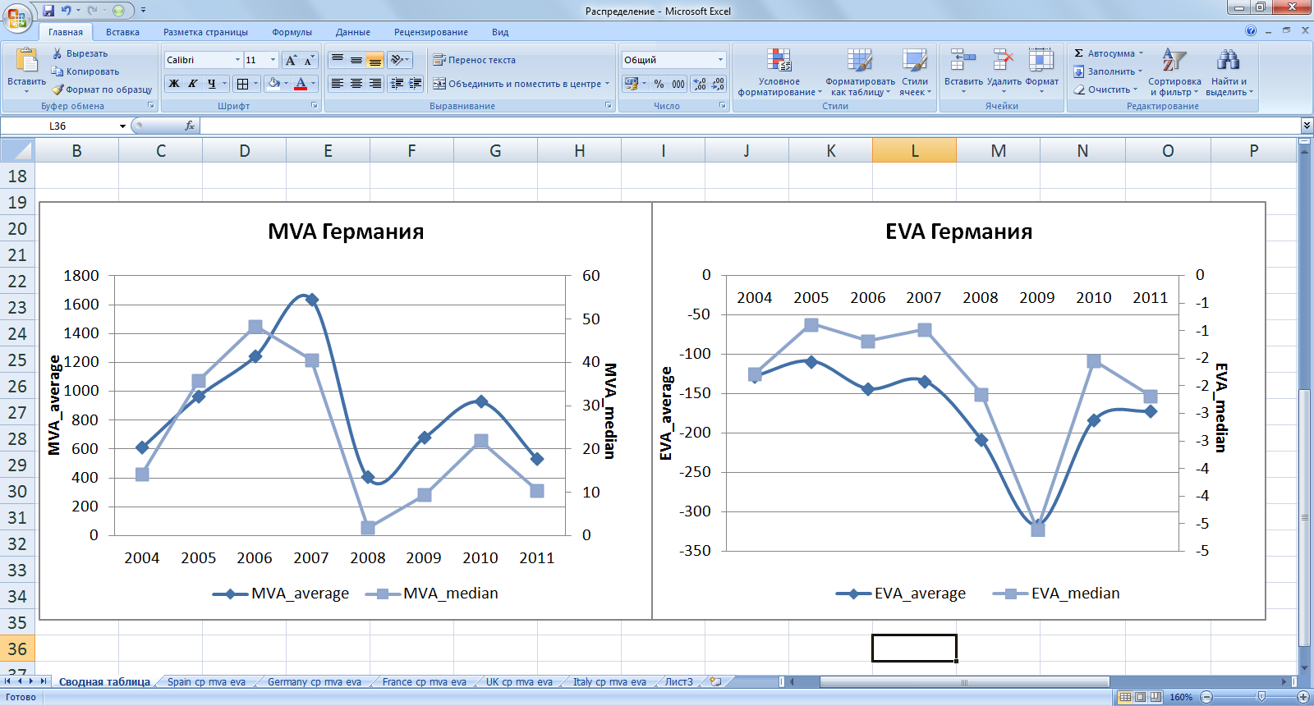

Рис. 2. Динамика показателей MVA и EVA в Германии за 2004-2011 гг. (аналогичная ситуация для стран Франции и Великобритании)

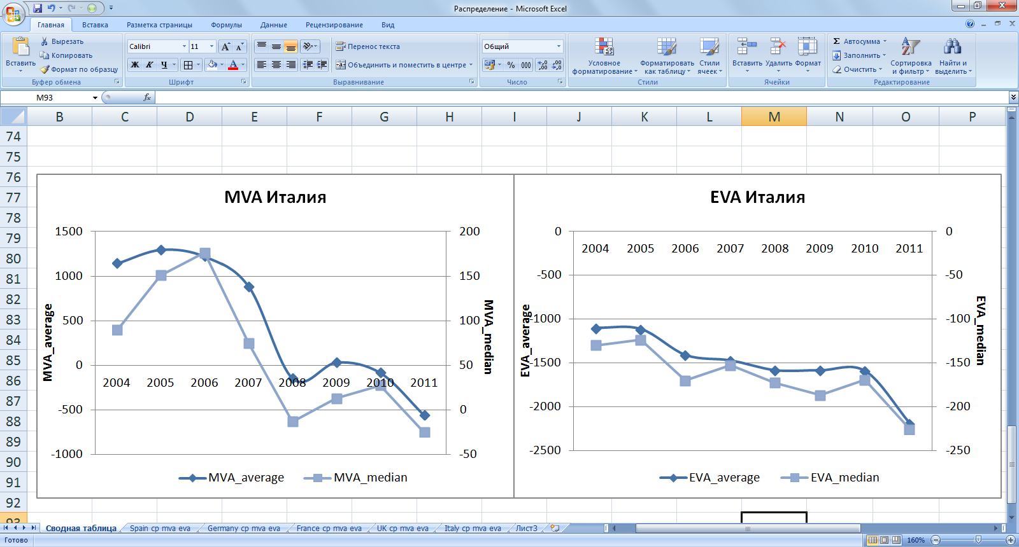

Рис. 3. Динамика показателей MVA и EVA в Италии за 2004-2011 гг.

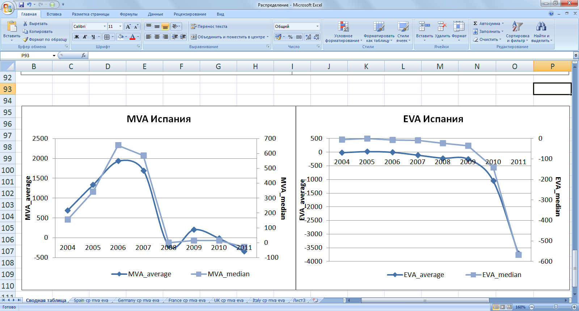

Рис. 4. Динамика показателей MVA и EVA в Испании за 2004-2011 гг.

На основе первой иллюстрации (рис. 2) мы можем сделать вывод о том, что рассматриваемые показатели фирм Германии характеризуются значительным понижением в 2008 году, причем среднее значение MVA достигло в этот год своего минимума, если обозревать период с 2004 по 2011 года. Минимальные средние значения MVA компаний Франции и Великобритании также относятся к 2008 году. На основе данных по среднему значению MVA мы можем сделать вывод о том, что начало кризисных явлений следует относить именно к 2008 году. Если обратим внимание на показатель EVA, то на графиках, относящихся к Германии, Франции и Великобритании, прослеживается схожая с показателем MVA динамика, однако с минимальным значением в 2009 году (у Великобритании в 2008 году). Запаздывание реакции показателя EVA может быть объяснено спецификой расчета данной величины. В формуле EVA в данной работе учитываются капитальные инвестиции предыдущего периода, доходность инвестированного капитала (ROIC) текущего периода, и средневзвешенная стоимость капитала текущего периода:

$EVA={inv_cap}_{t-1}∙\left({ROIC}_{t}-{WACC}_{t}\right)$ (13)

Мы можем сделать вывод о том, что согласно содержанию формулы (13) экономическая добавленная стоимость в 2009 году может достичь минимума вследствие падения величин инвестированного капитала фирм в предыдущем, 2008, году. Данное суждение подтверждает предпосылку о том, что начало кризисных явлений следует относить к 2008 году.

На следующих двух графиках (рис. 3 и рис. 4), мы можем наблюдать несколько иную динамику. Средние значения MVA и EVA фирм Италии и Испании, хотя и характеризуются понижением в 2008 году, достигают своего минимума позже, в 2011 году. Показатель EVA в обеих странах имеет отрицательный тренд на всем рассматриваемом временном промежутке.

Следовательно, на основе представленной информации мы можем отметить, что ситуации в странах Германии, Франции и Великобритании отличаются от той, что наблюдаются в Италии и Испании. Хотя в обеих группах стран четко обозначен момент начала рецессии, в Италии и Испании не прослеживается тенденция к окончанию кризисных явлений. И если мы будем делить выборочную совокупность на две части: до и после кризиса (что необходимо нам для достижения цели исследования), – то две последние страны не будут отвечать требованию окончания спада в экономике. Таким образом, мы вынуждены исключить из дальнейшего рассмотрения фирмы Италии и Испании.

Следует заметить, что для Германии, Франции и Великобритании достаточно сложно обозначить момент окончания спада. Поэтому для целей исследования будет сделано определенное упрощение. Выборочная совокупность будет разделена на две части: «до кризисных явлений» – 2004-2007 гг. и «во время и после кризисных явлений» – 2008-2011 гг.

Кроме того, в целях получения более точных выводов нам необходимо очертить круг рассматриваемых компаний по отраслевому признаку. Дело в том, что в главе 1 мы обозначили инвестиции в инновации как один из важнейших факторов стоимости фирмы. Однако не все компании осуществляют исследования и разработки. Существует целый ряд фирм, предоставляющих услуги и не занимающихся исследованиями. В используемой выборке промышленные предприятия представляют долю в 27% (рис. 1). При этом их доля в суммарных расходах на исследования и разработки всех компаний составляет 81%, в общем количестве патентов – 60%. Для того чтобы сервисные компании не искажали результаты исследования было принято решение сузить выборку до предприятий промышленного сектора.

Таким образом, выборочная совокупность в данной работе состоит из промышленных компаний Германии, Франции и Великобритании, обозреваемый период – 2004-2011 гг.

## Спецификация модели, описательные статистики, корреляционный анализ

Нам необходимо рассмотреть влияние кризиса, начавшегося в 2008 году, на механизм создания стоимости компании. Для этого, как было обозначено выше, мы протестируем две одинаковые модели, соответствующие периодам «до кризисных явлений» – 2004-2007 гг. и «во время и после кризисных явлений» – 2008-2011 гг.

В работе внимание направлено на предприятия промышленного сектора Германии, Франции и Великобритании. Для того чтобы нивелировать недостатки пространственных и временных данных, выборка основывается на своде панельных данных 1696 фирм за период с 2004 по 2011 года. Для анализа данных применяется модель фиксированных эффектов.

Определим набор используемых переменных и опишем их характеристики.

В данной работе создание акционерной стоимости отражает показатель рыночной добавленной стоимости (Market Value Added), который и является зависимой переменной. Независимыми (объясняющими) переменными должны выступать ключевые драйверы стоимости, определенные нами в главе 1. Как было сказано выше, инновационные разработки, бренд и человеческие знания и компетенции могут служить универсальными факторами стоимости фирмы. Таким образом, целью построения моделей является сравнение характера взаимосвязи и значимости данных факторов при определении ценности компании, выраженной показателем рыночной добавленной стоимости (MVA).

Набор объясняющих переменных состоит из:

1. Расходов на исследования и разработки компании (rd_inv) – выражается в млн. евро и представляет собой совокупные расходы по данной статье за год;
2. Ценности бренда (eurorand) – представляет собой бинарную величину, равную единице, если бренд компании входит в 100 самых ценных брендов Европы, и нулю в противоположном случае;
3. Эффективности работы персонала (ern_per_emp) – прибыль до уплаты процентов и налогов, деленная на количество работников.

Как было обозначено, фокус нашего исследования состоит в анализе следующих факторов: расходы на НИОКР, ценность бренда и эффективность персонала. Однако желание рассмотреть влияние данных факторов на результирующий показатель не означает, что отсутствуют другие значимые факторы, без введения которых в модель мы можем получить ложные взаимосвязи. Такие дополнительные переменные называются контрольными. В данной работе возраст (age) и размер компании (выраженный в количестве работников – n_emp) выступают в качестве контрольных переменных. Размер компании учитывается моделью, так как большое количество предыдущих исследований подтверждает его взаимосвязь с различными стоимостными показателями, например, (Pindado et al., 2010). Возраст компании может учитываться как косвенная переменная таких неосязаемых активов, как накопленный технический и организационный опыт, особенно если брать во внимание опыт компаний Bayerische Motoren Werke AG (BMW) или Adidas.

Итак, необходимо построить две модели с одинаковыми переменными для разных временных промежутков. Дескриптивный и корреляционный анализ должны проводиться для каждой модели. Описательные статистики, а также парные коэффициенты корреляции переменных моделей для 2004-2007 гг. и 2008-2011 гг. представлены в таблицах 3-5.

Таблица 3

Описательные статистики, корреляционный анализ начальной модели (2004-2007 гг.)

| № | Переменная | Средн.зн. | Ст.откл. | 1 | 2 | 3 | 4 | 5 | 6 |
| --- | --- | --- | --- | --- | --- | --- | --- | --- | --- |
| 1 | MVA | 1 175 | 6 253 | 1 |  |  |  |  |  |
| 2 | Age | 38 | 41 | 0,06** | 1 |  |  |  |  |
| 3 | N_emp | 10 010 | 37 463 | 0,43** | 0,12** | 1 |  |  |  |
| 4 | Rd_inv | 103 | 497 | 0,45** | 0,1** | 0,69** | 1 |  |  |
| 5 | Ern_per_emp | 0,23 | 7,64 | -0,003 | 0,03* | -0,007 | 0,01 | 1 |  |
| 6 | Eurobrand | 0,012 | 0,11 | 0,37** | 0,04** | 0,38** | 0,51** | -0,003 | 1 |

*P<0,05; **P<0,01

Таблица 3 позволяет нам заметить, что независимые переменные расходов на НИОКР (Rd_inv) и количества работников (N_emp) обладают сильной прямой линейной взаимосвязью (r =0,7). Для того чтобы модель удовлетворяла условию отсутствия мультиколлинеарности, заменим переменную инвестиций в НИОКР на количество патентов компании (petents). Число патентов фирмы за определенный год также может отображать инновационный потенциал компании, так как данный показатель указывает на эффективность R&D расходов.

Таблица 4

Изменения в начальной модели (2004-2007 гг.), описание переменной Patents, коэффициенты парной корреляции

| № | Переменная | Средн.зн. | Ст.откл. | MVA | Age | N_emp | Ern_per_emp | Eurobrand |
| --- | --- | --- | --- | --- | --- | --- | --- | --- |
| 1 | Patents | 265 | 2797 | 0,2** | 0,08** | 0,26** | -0,003 | 0,16** |

*P<0,05; **P<0,01

Таблица 5

Описательные статистики, корреляционный анализ модели (2008-2011 гг.)

| № | Переменная | Средн.зн. | Ст.откл. | 1 | 2 | 3 | 4 | 5 | 6 |
| --- | --- | --- | --- | --- | --- | --- | --- | --- | --- |
| 1 | MVA | 817 | 5 340 | 1 |  |  |  |  |  |
| 2 | Age | 42 | 41 | 0,05** | 1 |  |  |  |  |
| 3 | N_emp | 10 626 | 38 731 | 0,32** | 0,13** | 1 |  |  |  |
| 4 | Patents | 311 | 3037 | 0,20** | 0,09** | 0,28** | 1 |  |  |
| 5 | Ern_per_emp | 0,05 | 2,68 | 0,006 | 0,011 | -0,003 | -0,001 | 1 |  |
| 6 | Eurobrand | 0,015 | 0,12 | 0,46** | 0,07** | 0,44** | 0,27** | 0,001 | 1 |

*P<0,05; **P<0,01

Таким образом, таблицы 3-5 демонстрируют, что между независимыми переменными моделей с переменной Patents вместо Rd_inv отсутствует линейная взаимосвязь. Также следует отметить, что при переходе от докризисного периода к кризисному снижается среднее значение рыночной добавленной стоимости снижается с € 1 175 млн. до € 817 млн. и среднее значение дохода на одного работника – с €0,23 млн. до €0,05 млн.

Далее нам необходимо определить функциональную форму спецификации моделей. Графики рассеяния (scatter plots) объясняемой переменной и каждой из объясняющих переменных представлены во вложении 3. По ним нельзя однозначно судить о функциональной форме: можно использовать как линейную форму, так и логарифмическую. Однако применение двойной логарифмической или логарифмически-линейной форм дает преимущество в интерпретации коэффициентов, которые обозначают соответственно эластичность результирующей переменной по независимой переменной и процентное изменение результирующей переменной при возрастании независимой переменной на 1 единицу:

Таблица 6

Функциональные формы, применяемые в наших моделях

| Форма | Формула | Интерпретация коэффициента |
| --- | --- | --- |
| Двойная логарифмическая | $$\ln{Y_{i}}=α+β\ln{X_{i}}+u$$ | $$\frac{dY}{Y}=β\frac{dX}{X} =>β=\frac{{dY}/Y}{{dX}/X}$$ |
| Логарифмически-линейная | $$\ln{Y_{i}}=α+βX_{i}+u$$ | $$\frac{dY}{Y}=βdX →dX=1→β∙100\%=\frac{dY}{Y}100\%$$ |

Следует отметить, что двойная логарифмическая форма использовалась при анализе влияния R&D расходов на показатель экономической стоимости EVA в (Tseng, 2008).

Таким образом, функциональная форма двух моделей нашего исследования задается следующим образом:

${\ln\left(MVA\right)}_{it}=β_{1}{∙\ln\left(c_age\right)}_{it}+β_{2}{∙{\ln\left(n_emp\right)}_{it}+β}_{3}∙{{\ln\left(patents\right)}_{it}+β}_{4}{∙{\ln\left(ern_per_emp\right)}_{it}+β}_{5}∙eurobrand+u_{it}$ (14)

Заметим, что все коэффициенты кроме последнего интерпретируются как эластичности, в то время как β5 означает процентное изменение зависимой переменной при появлении компании в списке топ-100 брендов Европы или выбытии из него (роста значения eurobrand с 0 до 1 или наоборот).

## Результаты тестирования моделей, анализ проблемы эндогенности

Для борьбы с проблемой эндогенности была применена within-трансформация (фиксированные эффекты). Определим, какие источники эндогенности мы можем встретить в моделях, рассматриваемых в данной работе.

Высока вероятность возникновения эндогенности в результате пропуска переменных. Если эти переменные представляют собой устойчивую во времени величину, модель фиксированных эффектов поможет устранить их влияние на оценки включенных в модель переменных. Например, теоретически в модель могла входить бинарная переменная, принимающая значение 1, если компания расположена в столичном городе, и 0 в противном случае. Достаточно редко главный офис фирмы переезжает из города в город, поэтому будем считать, что переменная постоянна во времени для каждой фирмы. При условии отсутствия этой переменной в модели и корреляции с переменной размера компании, включенной в состав модели, независимая переменная, включенная в модель, начинает коррелировать с ошибкой, что приводит к смещению и несостоятельности оценок модели. В наших моделях данная бинарная переменная отсутствует, что не исключает ее нахождение в случайной ошибке, что может послужить причиной эндогенности. Тем не менее ее воздействие на модель нивелируется математическими преобразованиями within-трансформации.

Также эндогенность в анализируемых моделях может быть вызвана явлением одновременности. Напомним, одновременность возникает вследствие неоднозначности причинно-следственной взаимосвязи между левой частью и компонентами правой части регрессионного уравнения. В наших моделях, к примеру, количество патентов или нахождение в списке топ-100 брендов Европы могут частично определяться стоимостью компании, то есть задаваться моделью (эндогенно), а не извне (экзогенно). Модель фиксированных эффектов исключает из модели только постоянные во времени эффекты. Вследствие неоднозначной зависимости эндогенной переменной от объясняемой переменной within-трансформация вряд ли будут эффективна в борьбе с данным источником эндогенности.

Наконец, ошибки измерения, возникающие из-за применения косвенных переменных в регрессионном анализе, способны породить эндогенность. В нашем исследовании, где стоимость бренда заменена на бинарную переменную, инвестиции в исследования и разработки – на количество патентов, и прибыль на одного работника представляет собой потенциал человеческих ресурсов компании, концептуальное различие между действительной и косвенной переменной возникает с большой вероятностью. Модель фиксированных эффектов устраняет те ненаблюдаемые ошибки измерения, которые специфичны для фирм и постоянны во времени.

Таким образом, мы можем сделать вывод о том, что фиксированные эффекты продуктивно борются с ненаблюдаемыми эффектами, не изменяющимися во времени – пропусками переменных или ошибок измерения, постоянных во времени.

Оценки коэффициентов исследуемых моделей при использовании фиксированных эффектов вычисляются на основе следующего уравнения:

${\ln\left(MVA\right)}_{it}-{\overline{\ln\left(MVA\right)}}_{i}=β_{1}\left[{\ln\left(c_age\right)}_{it}-{\overline{\ln\left(c_age\right)}}_{i}\right]+β_{2}\left[{\ln\left(n_emp\right)}_{it}-{\overline{\ln\left(n_emp\right)}}_{i}\right]{+β}_{3}\left[{\ln\left(patents\right)}_{it}-{\overline{\ln\left(patents\right)}}_{i}\right]{+β}_{4}\left[{\ln\left(ern_per_emp\right)}_{it}-{\overline{\ln\left(ern_per_emp\right)}}_{i}\right]+β_{5}∙\left[{eurobrend}_{it}-{\overline{eurobrend}}_{i}\right]+(ε_{it}-{\overline{ε}}_{i})$ (15)

Результаты оценивания коэффициентов моделей могут быть обобщены в таблице ниже.

Таблица 7

Результаты тестирования моделей

| **Факторы** | **Объясняемая переменная – рыночная добавленная стоимость** | |
| --- | --- | --- |
| **2004-2007 гг.** | **2008-2011 гг.** |
| Константа (фиксированный эффект) | 0,00 (1,34) | -1,69 (1,7) |
| Возраст компании | 0,28 (0,33) | 2,07*** (0,46) |
| Размер компании (количество работников) | 0,69*** (0,15) | 0,04 (0,16) |
| Количество патентов | 0,35** (0,14) | 0,08 (0,12) |
| Доход на одного работника | 0,52*** (0,1) | 0,17** (0,07) |
| Нахождение в списке Eurobrand | 0,23** (0,11) | -0,097 (0,34) |
| Количество наблюдений | 1385 | 1259 |

Коэффициент значим *на уровне 10%; ** на уровне 5%, *** на уровне 1%

В скобках приведены стандартные ошибки, устойчивые к гетероскедастичности

На основе таблицы с результатами регрессионного анализа, мы можем сделать следующие выводы:

* Расходы на исследования и разработки (выраженные количеством патентов) при положительном значимом влиянии на стоимость фирмы до кризиса теряют значимость в период спада в экономике;
* Положительно значимое в докризисный период влияние потенциала человеческих ресурсов на ценность фирмы остается таким в период после 2008 года; хотя эластичность стоимости компании по доходу на одного работника снизилась со временем (с 0,52 до 0,17), изменение вызвано, скорее всего, падением покупательной способности населения и, следовательно, прибылей компаний;
* Наличие у компании бренда, входящего в топ-100 в Европе, могло положительно сказаться на ценности компании до экономического спада, что мы не можем сказать о периоде после 2008 года; значение оценки коэффициента в докризисный период говорит о том, что при увеличении значения показателя с 0 до 1 предполагается увеличение стоимости на 0,23% и наоборот;
* Самое высокое значение эластичности стоимости фирмы по рассматриваемым факторам наблюдается в период после 2008 года у показателя «возраст компании»; мы можем предположить, что во время экономической турбулентности опыт фирмы (технический и организационный) способен показать лучшие показатели, чем у более молодых конкурентов;
* Размер компании имеет положительное значимое влияние на стоимость фирмы только в период стабильности; при спаде в экономике более полезным фактором может выступать гибкость фирмы, а значит, меньший ее размер.

Таким образом, был проведен эконометрический анализ драйверов стоимости компании. Большое внимание в ходе исследования было уделено подходящему для целей исследования ограничению выборочной совокупности. Кроме того, для получения несмещенных и состоятельных оценок была применена модель фиксированных эффектов, рассмотрены возможные источники эндогенности. Все перечисленные меры позволили повысить уверенность в действительности результатов построения эконометрических моделей.

# Заключение

Итак, нами был рассмотрены ключевые драйверы стоимости фирмы: инвестиции фирмы в инновации, бренд и человеческие ресурсы. Данные факторы создают вклад в устойчивое конкурентное преимущество компании, поэтому способствуют получению положительной экономической прибыли в будущем, следовательно, увеличению стоимости фирмы в целом. Правильность сделанного нами выбора в пользу представленных факторов косвенно подтверждает тот факт, что все они показали хотя бы в одной модели статистически положительную значимую взаимосвязь с результирующим показателем – рыночной добавленной стоимости.

Также были получены выводы о том, что значимость бренда и расходов на новые разработки может утратиться при наступлении спада в экономике, что нельзя сказать о человеческих ресурсах, влияние которых остается положительным до и во время рецессии. Кроме того, среди контрольных переменных также были обнаружены значимые факторы. Кризисный период показал, что возраст компании можно назвать «подушкой безопасности» на случай рецессии; размер компании положительно влияет на стоимость лишь в период стабильности и роста.

Следует отметить, что эконометрический анализ как метод исследования позволил нам сделать статистически обоснованные выводы. С подобным инструментом у исследователя появляется возможность сделать более общие выводы, что является подходящей опцией для достижения целей, подобных тем, что поставлены в данной работе.

В эконометрическом анализе особое внимание уделялось решению проблемы эндогенности путем применения модели фиксированных эффектов. Within-трансформация являются одним из самых простых и оперативных решений данной проблемы. Мы можем сказать, что кроме фиксированных эффектов существует большое количество других способов борьбы с эндогенностью, которые обладают своими преимуществами и недостатками. Однако при рассмотрении влияния неосязаемых факторов создания стоимости фиксированные эффекты могут являться полезным инструментом в борьбе с эндогенностью, так как высока вероятность проявления таких источников эндогенности, как пропуски переменных и ошибки измерения, которые нивелируются при помощи преобразований within-трансформации.

# СПИСОК ИСПОЛЬЗОВАННОЙ ЛИТЕРАТУРЫ

**Специальная литература**

1. Блауг М. Экономическая мысль в ретроспективе Пер. с англ., 4-е изд. — М, 1994. 720 с.
2. Дамодаран А. Инвестиционная оценка: Инструменты и методы оценки любых активов. М, 2008. 1340 с.
3. Коупленд Т., Колер Т., Мурин Дж. Стоимость компаний: оценка и управление. М, 2007. 576 с.
4. Руус Й., Пайк С., Фернстрём Л. Интеллектуальный капитал: практика управления. СПб, 2008. 436 с.
5. Смит А. Исследование о природе и причинах богатства народов. М, 1962. 677 с.
6. Чиркова Е. Как оценить бизнес по аналогии. М, 2005. 194 с.
7. Colak G. Diversification, Refocusing and Firm Value. // European Financial Management. Vol. 16 No. 3. 2010. pp. 422–448.
8. Coombs J., Bierly P. Measuring technological capability and performance. // R&D Management. Vol. 36 No. 4, 2006. pp. 421-438
9. Fernandez P. Valuation: Methods and Shareholder Value Creation. 2002. 631 p.
10. Henry L. Intellectual capital in a recession: evidence from UK SMEs. // Journal of Intellectual Capital. Vol. 14 No. 1, 2013. Pp. 84-101.
11. Koller T. Valuation. Measuring and managing the value of companies. Fifth edition / Koller T., Goedhart M., Wessels D. John Wiley & Sons. 2010. 840 p.
12. Lev B., Sougiannis T. Penetrating the Book-to-Market Black Box: The R&D Effect. // Journal of Business Finance & Accounting. Vol. 26(3) No (4), 1999. pp. 419-449.
13. Pindado J., Queiroz V., Torre Ch. How Do Firm Characteristics Influence the Relationship between R&D and Firm Value? // Financial Management. Vol. 39 No 2, 2010. Pp. 757 – 782.
14. Tseng, C.-Y. Internal R and D effort, external imported technology and economic value added: Empirical study of Taiwan’s electronic industry. // Applied Economics. Vol. 40 No 8, 2008. pp. 1073-1082
15. Wang C.-J. The Instrument Variable Approach to Correct for Endogeneity in Finance. Handbook of Quantitative Finance and Risk Management. 2010. Chapter 90. Pp. 1357-1369.
16. Wooldridge J. M. Introductory Econometrics, Fourth Edition. Michigan State University. 2009. 865 p.

**Электронные ресурсы**

1. Future Growth Value. Intellectual property. Stern Stewart & Co. [Online]. Режим доступа: <http://www.sternstewart.com/?content=proprietary&p=fgv>
2. GDP and main components – Current prices. Database. Eurostat [Online]. Режим доступа: <http://appsso.eurostat.ec.europa.eu/nui/show.do?dataset=nama_gdp_c&lang=en>
3. Kim H., Lecture Note 8 Panel Data, Principles of Econometrics [Online]. Режим доступа: <http://www.econ.umn.edu/~kimx1395/econ4211_fall2012/note4211_8.pdf>
4. Roberts M.R., Whited T.M. Endogeneity in Empirical Corporate Finance. [online], October 2012. Date of access: April 20, 2013. <http://papers.ssrn.com/sol3/papers.cfm?abstract_id=1748604>.
5. Sydler, R. et al., Measuring intellectual capital with financial figures: Can we predict firm profitability?, European Management Journal (2013), <http://dx.doi.org/10.1016/j.emj.2013.01.008>

# Приложение 1

Косвенные показатели интеллектуального капитала – независимые переменные и расчетные переменные

|  |  |  |
| --- | --- | --- |
| **Components** | **Input Indicators** | **Information Source and Estimation Algorithm** |
| Human Capital | Board of directors’ qualification | Company Annual Report, section “Directors’ information” + Company Website  If more than one third of directors have postgraduate level qualifications and more than 5 years experience – 2 points.  If more than one third of directors have postgraduate level qualifications or more than 5 years experience – 1 point.  Otherwise – 0. |
| Corporate university | Search on company website using the words as “corporate university”  If company has information about the above – 1 point, otherwise – 0 points |
| Cost of Employees | Company Annual Report, section “Profit & loss account” |
| Number of Employees | Company Annual Report, section “Key financials & employees” |
| Earnings per employee | Search on the section “Calculations” |
| Share of wages in total costs | Search on the section “Calculations” |
| Structure Capital | Patents, licenses, trademarks | Search on company name and number of patents on the website QPAT: <http://library.hse.ru/e-resources/e-resources.htm>   1. Type-in company name in the field “Name, Dates & Country” 2. Choose in the part “Date”: Publication (the 1st list), Up to (the 2nd list). For each company search the patents number 8 times: up to 2011-12-31, up to 2010-12-31, up to 2009-12-31, etc. 3. Click “Search” and get the result (total number of patents in relevant year). |
| ERP systems implementation | Search on company location on their website using the following words as “ERP”, “Oracle”, “NAVISION”, “NAV”, “SQL”, “SAP”  If company has news about these as listed above – 1 point, otherwise – 0 points  Important to put “1” or “0” in the year of implementation |
| Strategy Implementation | Search on company location on their website using the following words as “strategy”, “strategy implementation”  If company has news about these as listed above – 1 point, otherwise – 0 points  Important to put “1” or “0” in the year of implementation |
| Awards for innovation performance | Company official websites, sections ‘Awards’ and ‘Press releases’  Search the number of company awards in relevant year. |
| IC or KM strategy | Search on company website using the following words as “intellectual capital”, “knowledge management”  If company has news about these as listed above – 1 point, otherwise – 0 points  Important to put “1” or “0” in the year of implementation |
| Intangible Assets | Company Annual Report, section “Balance Sheet” |
| R&D | Company Annual Report, section “Profit & loss account” |
| Relational Capital | Well-known brand | Search on company name on the website:  <http://www.rankingthebrands.com/>  If it has a rank – 1 point, otherwise – 0 point (rank in one of rankings used in database + if company has rank in many non-specialized in industries and countries rankings + for trade companies if the trade marks of goods are well-know) |
| Brand Popularity | Search on company name in the ranking Global RepTrak™ 100 on the website:  <http://www.rankingthebrands.com/>  If it has a rank – 1 point, otherwise – 0 point |
| Human Recourses | Search on company name in the ranking “LinkedIn’s Most In Demand Employers” on the website:  <http://www.rankingthebrands.com/>  If it has a rank – 1 point, otherwise – 0 point |
| Brand Value | Search on company name in the ranking BrandFinance Global 500 on the website:  <http://www.rankingthebrands.com/>  If it has a rank – 1 point, otherwise – 0 point |
| Eurobrand | Search on company name in the ranking Europe’s most valuable Brand Corporations on the website:  <http://www.rankingthebrands.com/>  If it has a rank – 1 point, otherwise – 0 point |
| Top Brand Corporations Worldwide | Search on company name in the ranking Top 100 Brand Corporations Worldwide on the website:  <http://www.rankingthebrands.com/>  If it has a rank – 1 point, otherwise – 0 point |
| Citations in search engines | Search on company name and its score on the website: <http://www.prchecker.info/check_page_rank.php> |
| The Integral Index of the website quality | Search on company website and estimate site quality according to the following criteria:   * Availability of information for investors (special section or page) * Multi-lingual information (with English language) * Amount of information (more than 10 pages) * Design (using flash animation)   For each criterion company gains 1 point. The Integral Index is the sum of points |
| Participation in business associations | Company Annual Report, section “Common information” + Company Website  Search using the following words as “associations”, “alliances”, “strategic alliances”.  For those who involved in business associations it is given 1 point and otherwise 0 points |
| Owner/director ratio | Company Annual Report*, sections “Shareholder name” and “Directors’ information”  Divide the number of owners which are directors by the number of directors |
| Location in the state (or region) capital | Search on company location on their website, see the status of the city location in Wikipedia  If it is the capital of the state (or region) – 1 point, otherwise – 0 points |
| Location in a megalopolis | Search on company location on their website, see the population of the city location in Wikipedia  If the number of inhabitants is more than 1 million people – 1 point, otherwise – 0 points |
| University | Search on company location in their web-site, see the status of the university in the city in the web-site:  <http://www.webometrics.info/en/Ranking_Europe>  If it is one of the top-20 country’s universities – 1 point, otherwise – 0 points |
| Foreign capital employed | Company Annual Report, Section “Shareholder name”, vertical vector “country”  If company has foreign investors it gains 1 point and otherwise 0 points |
| Number of Subsidiaries | Company Annual Report, Section “Size & Group information” |
| Calculations | Invested Capital | =BV – Cash |
| Stable growth of revenue | =Variation coefficient of Sales for the last three years |
| Debt | =Long Term Debt + Short Term Loans |
| Equity | =Shareholder Equity |
| Financial Leverage | =Debt/Equity |
| Net Capital Expenses | =Fixed Assets(t)-Fixed Assets(t-1) |
| Operating Margin | =EBIT/Sales |
| ROIC | =EBIT (t)*(1-tax_rate(t))/Invested Capital(t-1) and with Invested Capital (t) for 2004 |
| WACC | =Cost of Debt*(1-tax_rate)*Debt/(Debt+Equity) + Cost of Equity* Equity/(Debt + Equity)  (Cost of Debt, Cost of Equity – (t); Equity and Debt - (t-1) for 2005-2011 and (t) for 2004) |
| Working capital invested | =Working Capital (t) – Working Capital (t-1) |
| Earnings per employee | =EBIT/Number of Employees |
| Share of wages in total costs | =Cost of Employees/(Sales-EBIT) |
| Current Enterprise Value | =Market Capitalization + Non Current Liabilities – Cash |
| EVA | =(Invested Capital(t-1)*(ROIC(t)-WACC(t)) and Invested Capital(t) for 2004 |
| FGV | =Market Capitalization(t)-Equity(t-1)-EVA(t)/WACC(t) and Equity(t) for 2004 |
| MVA | =Market Capitalization(t) – Equity(t-1) and Equity(t) for 2004 |
| Market-to-Book Value | =Market Capitalization(t)/Equity(t-1) and Equity(t) for 2004 |
| Tobin’s Q | =(Market Capitalization(t)+Debt(t-1))/(Equity(t-1)+Debt(t-1)) and Equity(t), Debt(t) for 2004 |
| Beta Leveraged | =Beta Unleveraged*(1+(Debt/E)*(1-tax_rate)) |
| Interest Cover Ratio | =EBIT/Interest Paid |
| Cost of Debt | =Risk Free Rate + Country Premium + Spread Default |
| Cost of Equity | =Risk Free Rate +Beta Leveraged * Risk Premium + Country Premium |
| Some other indicators | Market Capitalization | From financial terminal Bloomberg |
| Number of Shares Outstanding | From financial terminal Bloomberg |
| Beta Unleveraged | Search on Damodaran website (different values within industries and years).   1. SIC codes from Damodaran were converted into NAICS codes 2. NAICS codes were aggregated into 7 industries that are used in the Database. 3. Final betas for industries were calculated as the sample average among the original industries in the SIC system. 4. <http://pages.stern.nyu.edu/~adamodar/> |
| Country Inflation Rate | Harmonised indices of consumer prices (HICP)  <http://epp.eurostat.ec.europa.eu/portal/page/portal/hicp/data/database> |
| Country Risk Premium | Moody’s rating Вроде Дамодаран  <http://www.stern.nyu.edu/~adamodar/pc/datasets/ctrypremJune2012.xls> |
| Different Components of GCI (Global Competitiveness Index) | Search on the website of World Economic Forum in the relevant reports. The scores are different within countries and years. In the database there are total scores and scores for all twelve components of GCI.  <http://www.weforum.org/issues/competitiveness-0/gci2012-data-platform/> |
| Risk Free Rate | 30 Years Treasure Bonds. Was adjusted by inflation rates.  <http://www.treasurydirect.gov/RI/OFNtebnd> |
| Risk Premium | Due to Daw Jones. Was adjusted by inflation rates. <http://finance.yahoo.com/q/hp?s=%5EDJI+Historical+Prices> |
| Spread Default | Search on Damodaran website for each company according to the Interest Cover Ratio. Ссылка |
| Tax Rate | Search on the website of European Commission – Eurostat.  http://epp.eurostat.ec.europa.eu/portal/page/portal/eurostat/home/  Adjusted top statutory tax rate on corporate income,  in %  Taxation trends in the European Union, 2012 edition, Full Text  <http://ec.europa.eu/taxation_customs/taxation/gen_info/economic_analysis/tax_structures/index_en.htm> |

# Приложение 2

Динамика показателей MVA и EVA во Франции и Великобритании за 2004-2011 гг.

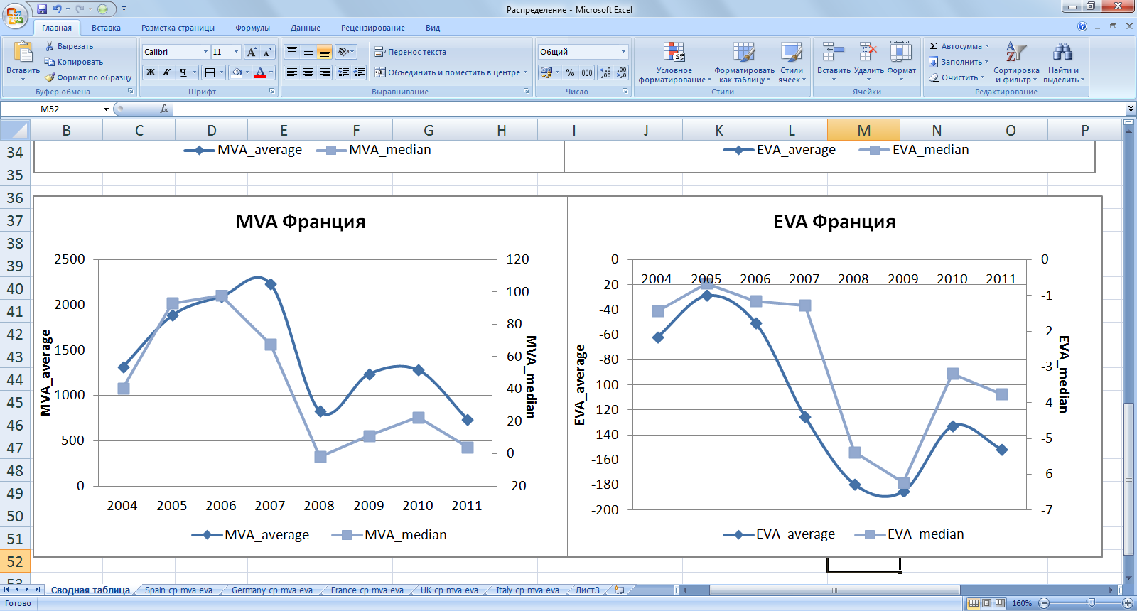

Рис. 1. Средние значения MVA и EVA во Франции (2004-2011 гг.)

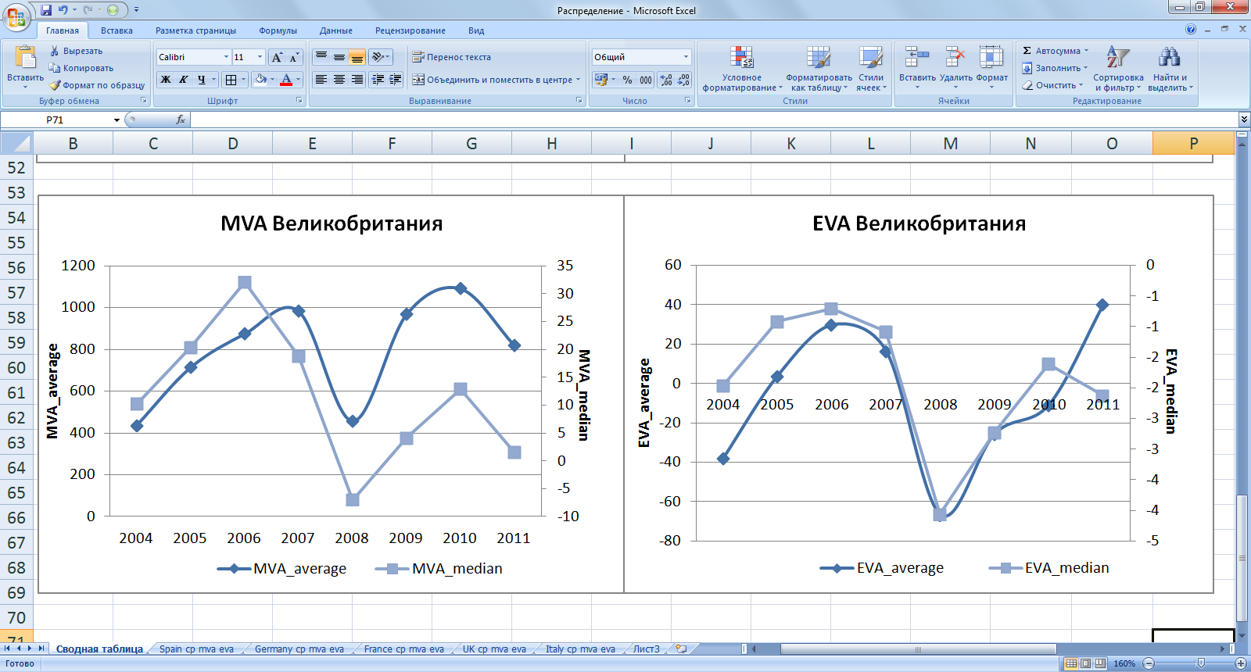

Рис. 2. Средние значения MVA и EVA в Великобритании (2004-2011 гг.)

# Приложение 3

Графики рассеяния (scatter plots) показателя рыночной добавленной стоимости и каждой из объясняющих переменных

|  |  |
| --- | --- |
| **<=2008** | **>=2008** |
|  |  |
|  |  |
|  |  |
|  |  |

1. Разница между рыночной и балансовой стоимостью может быть названа Market Value Added, она равняется приведенной стоимости полученных в будущем экономических прибылей компании (выраженных, например, EVA – economic value added), которые, по сути, и являются «abnormal earnings» в представлении (Lev, 1999). Future Growth Value (FGV – ценность будущего роста) означает будущий прирост показателя EVA и является разницей между рыночной стоимостью, стоимостью инвестированного капитала и капитализированного текущего значения EVA [17].
2. Зависимой переменной в таких моделях могут выступать, например, величина рыночной добавленной стоимости или соотношение Q-Тобина (прим. автора)
3. Математически записанные условия могут быть найдены в [Wooldridge, pp. 503-504].
4. В данной научной работе использованы результаты, полученные в ходе выполнения проекта «Особенности создания ценности компании в период экономического кризиса: роль интеллектуальных ресурсов», выполненного в рамках Программы «Научный фонд НИУ ВШЭ» в 2013 году, грант № 13-05-0021.
5. Графики по странам Франции и Великобритании практически идентичны графику Германии и могут быть найдены в Приложении 2